Miércoles
15
de diciembre

1° de Secundaria
Geografía

Importancia de los climas en México

Aprendizaje esperado: explica la distribución de los tipos de climas en la Tierra a partir de la relación entre sus elementos y factores.

Énfasis: distinguir las características y distribución de climas en México.

¿Qué vamos a aprender?

En sesiones anteriores aprendiste que el clima se constituye por elementos y los elementos del clima son aquellas características que nos permiten evaluarlo, definirlo y clasificarlo, por ejemplo: la temperatura y la precipitación.

Mientras que los factores son los hechos astronómicos y geográficos que determinan las particularidades de dichos elementos, como la altitud, la continentalidad y el viento. Juntos, elementos y factores, dan como resultado el clima.

También reconociste la clasificación de climas de Vladimir Köppen y sus características generales.

En esta sesión se considerarán los aprendizajes anteriores para alcanzar el propósito: Distinguir las características y la distribución de los climas en México, así como reconocer los beneficios de la diversidad climática.

¿Qué hacemos?

Nuestro país cuenta con gran diversidad de climas, como consecuencia de su posición geográfica y de la influencia de factores geográficos como la latitud y altitud.

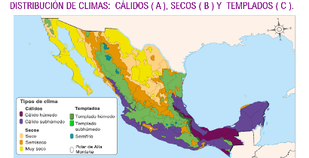

México se ubica entre las latitudes 14° y 32° norte, por lo que se encuentra en las zonas tropical y templada, resultado de esto se presentan los climas de tipo A (cálidos), B (secos) y C (templados).

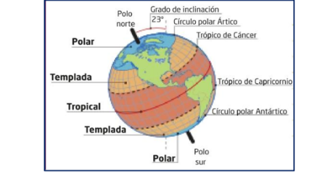

Por otra parte, el relieve montañoso y la acción del viento favorecen o inhiben la presencia de humedad, debido a que las montañas funcionan como barreras orográficas.

Cuando los vientos ascienden en las laderas de la Sierra Madre Oriental, cercana al litoral del Golfo de México, provocan lluvias intensas y se originan los climas húmedos, pero en la ladera opuesta de la misma Sierra, los vientos descienden sin humedad y generan climas secos, principalmente en la zona norte de nuestro país.

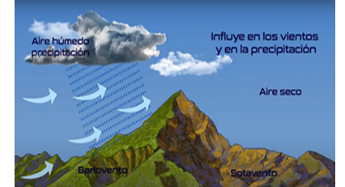

La altitud también influye en la distribución de climas, recuerda que a mayor altitud tenemos menor temperatura, esto ocasiona la formación de climas templados.

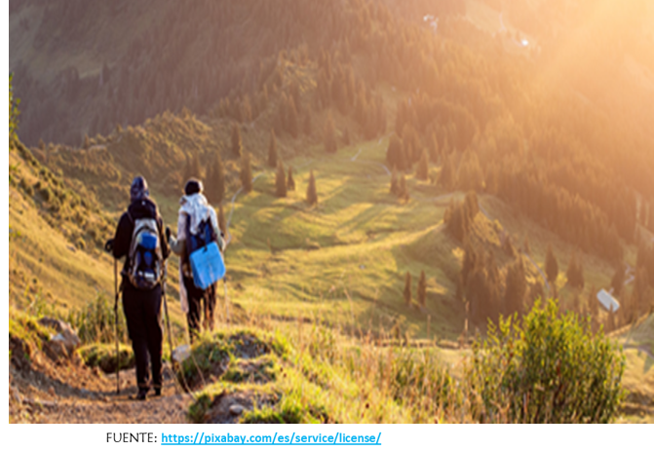

Debido a este mismo factor, la altitud, en las partes más altas de las montañas y los volcanes podemos encontrar un clima muy frío del grupo E (polar).

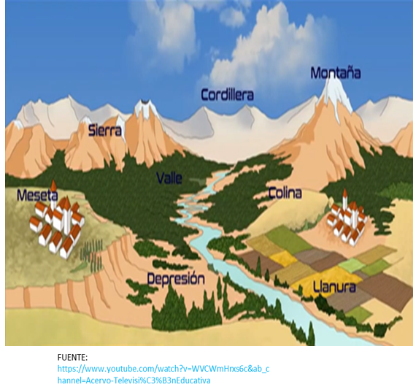

Recuerda que el término clima hace referencia a la combinación de las condiciones atmosféricas que caracterizan una región en particular. El clima en México está determinado en gran medida por su posición geográfica. Hace algunos años se hizo un ajuste a la nomenclatura de Köppen para adaptarla a las características climáticas de nuestro país.

La maestra Enriqueta García Amaro nació en la Ciudad de México, en 1928. Se tituló como Ingeniera Topógrafa e Hidrógrafa en la Universidad Nacional Autónoma de México.

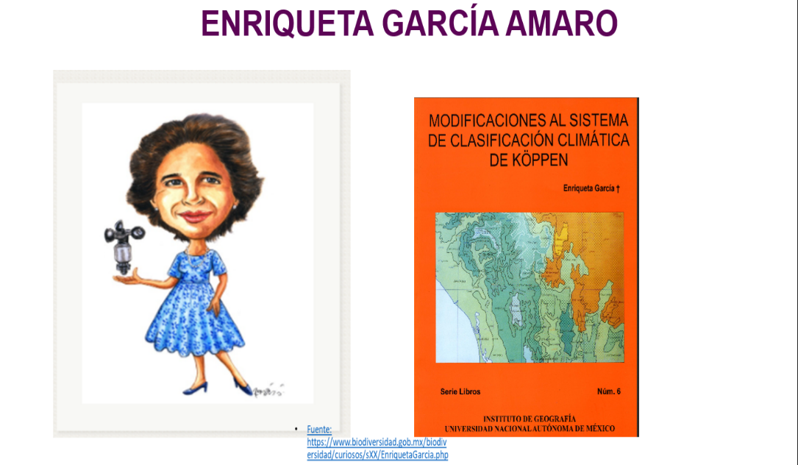

Fue fundadora de la sección de Climatología y jefa del Departamento de Geografía Física. Ella hizo la adaptación a la clasificación climática de Köppen, sumándole dos elementos: el viento y la presión atmosférica.

La clasificación de climas de México toma como base la realizada por Köppen, que considera principalmente la temperatura y la humedad y se agregan las variables del viento y la presión atmosférica propuestas por Enriqueta García. Ahora te invitamos a conocer esa clasificación.

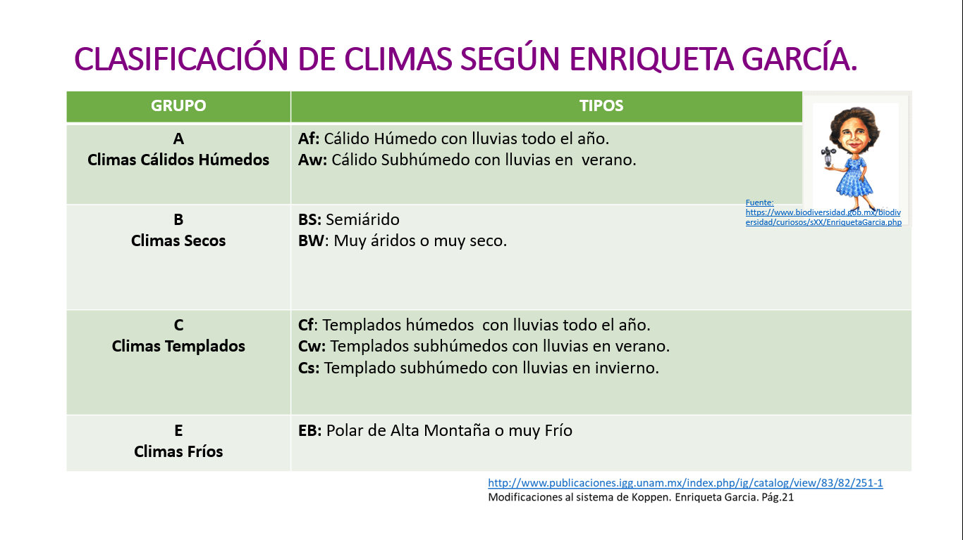

El grupo A se refiere a los climas cálidos y húmedos, por ejemplo:

- Af: Cálido húmedo con lluvias todo el año.
- Aw: Cálido subhúmedo con lluvias en verano.

El grupo B se refiere a los climas secos, por ejemplo:

- BS: Semiárido.
- BW: Muy árido o seco.

El grupo C se refiere a los climas templados, por ejemplo:

- Cf: Templado húmedo con lluvias todo el año.
- Cw: Templado subhúmedo con lluvias en verano.
- Cs: Templado subhúmedo con lluvias en invierno.

El grupo E se refiere a los climas fríos, por ejemplo:

- EB: Polar de alta montaña.

Observa el mapa con la distribución de climas en nuestro país, cada color representa un clima diferente.

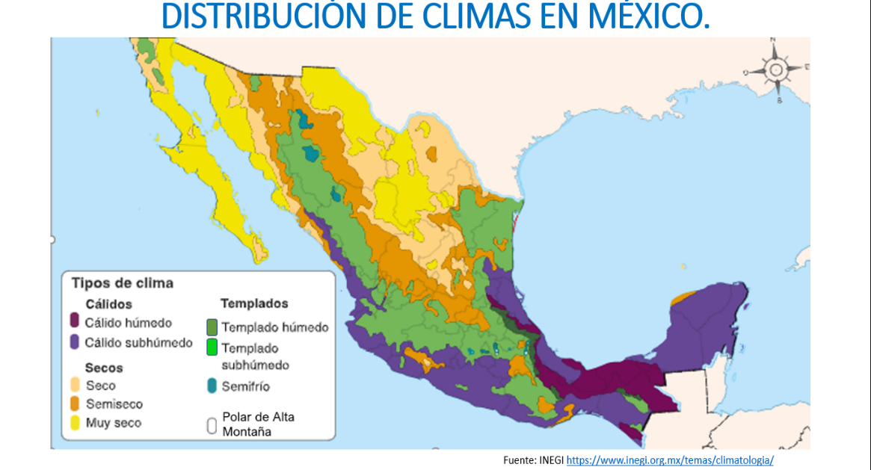

El clima cálido en México se subdivide en cálido húmedo y cálido subhúmedo.
Sus temperaturas oscilan entre 22° y 26° Centígrados; sus precipitaciones oscilan entre 1000 y 4000 mm anuales.

Ambos climas se extienden a lo largo de las llanuras costeras del Golfo de México y del Océano Pacífico, así como en el Istmo de Tehuantepec y en gran parte de la península de Yucatán.

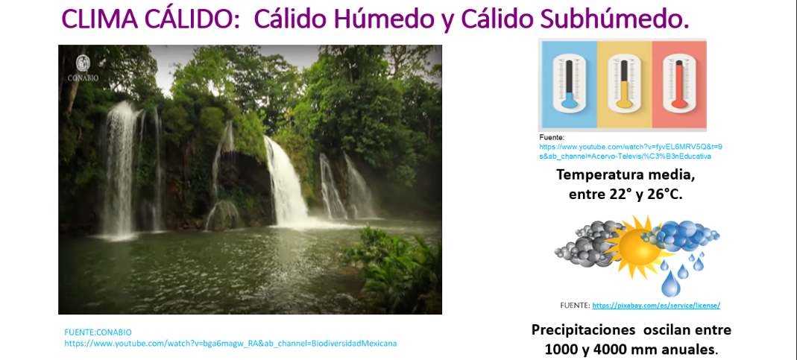

En el mapa puedes observar con color violeta el clima cálido húmedo con lluvias todo el año y con color morado el clima cálido subhúmedo con lluvias en verano.

En los climas cálidos encontramos una gran variedad de flora, como: la caoba, ceiba, plantas trepadoras, huizaches y orquídeas.

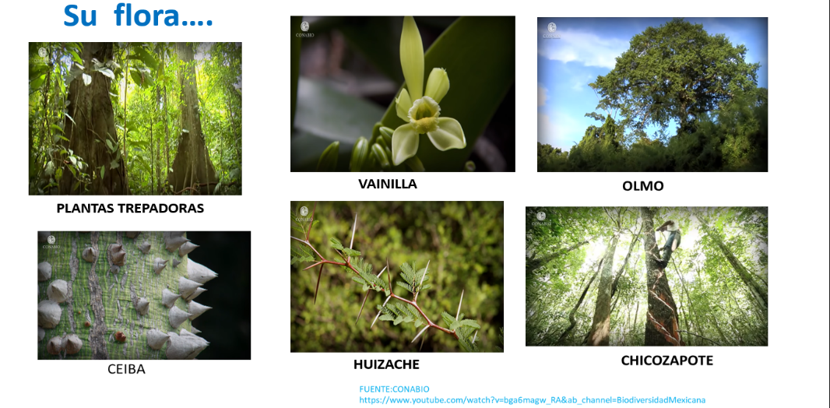

Algunos ejemplos de fauna son: anfibios, aves, insectos y reptiles.

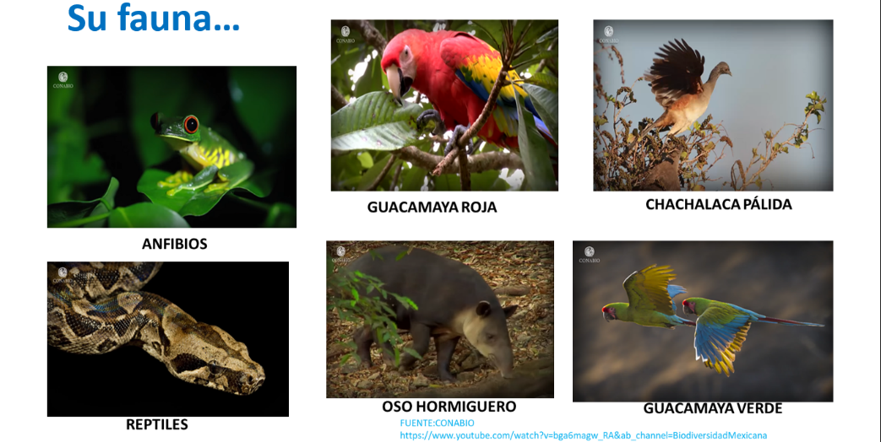

En estas zonas se practica la agricultura tropical, destacando la producción de caña, cacao, plátano y mango, entre otros productos.

Para conocer más de los lugares con clima cálido húmedo, observa el siguiente video:

- Selvas húmedas
Biodiversidad Mexicana
https://www.youtube.com/watch?v=bga6magw_RA&ab_channel=BiodiversidadMexicana

La vegetación es abundante, esto es debido a las precipitaciones, la temperatura y la humedad que existe en dichos lugares. Esta abundancia de vegetación contrasta con lugares como el desierto de Sonora y otros desiertos del país, donde se presentan los climas secos; éstos se extienden en la mayor parte del norte del país y en la Altiplanicie Mexicana, debido a las barreras orográficas y a la influencia de la corriente marina fría de California.

Climas Secos.

En el mapa puedes distinguir con color amarillo el clima muy seco, con color mostaza el clima semiseco y con beige el clima seco, la diferencia entre ellos radica en sus precipitaciones.

En estos climas las temperaturas son extremas. De tal forma que durante el día pueden estar por arriba de los 40° centígrados y durante la noche pueden disminuir por debajo de los 0° centígrados.

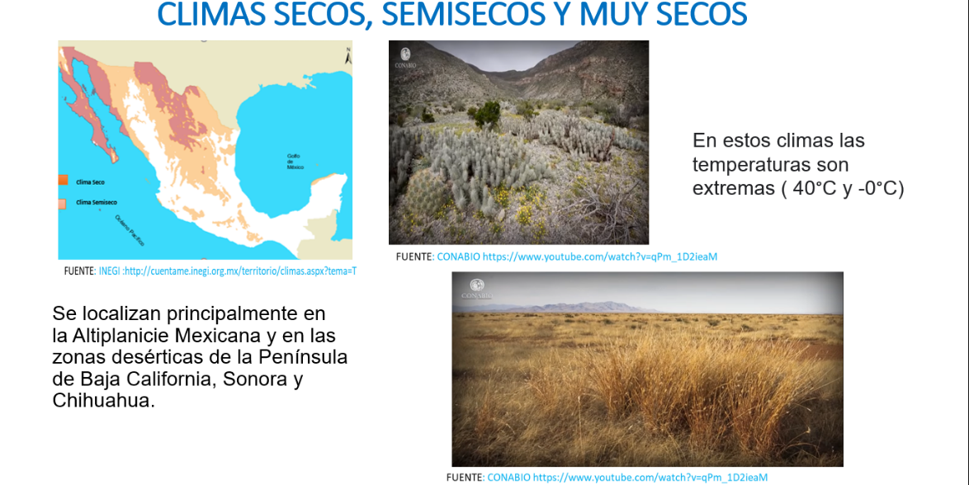

Además, se caracterizan por su escasa nubosidad y precipitaciones; la cantidad de lluvia varía entre los 300 y 500 mm anuales.

Algunos de los ejemplos de vegetación son: arbustos espinosos, cactus, pastizales y magueyes.

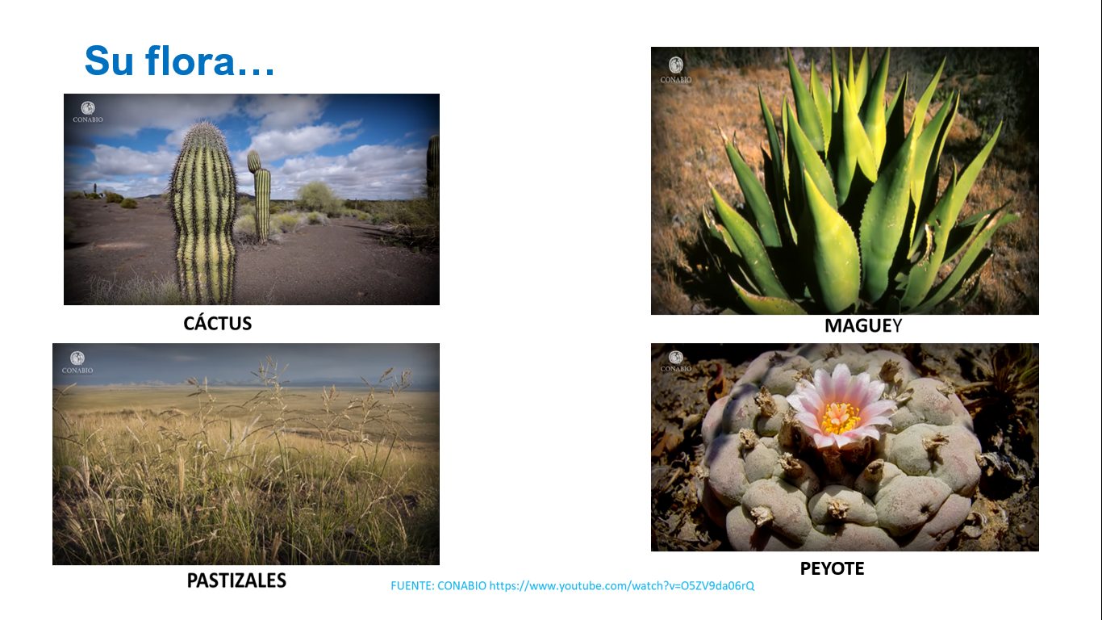

En cuanto a su fauna tenemos: reptiles, correcaminos, tecolotes, berrendo y perrito de la pradera, entre otros.

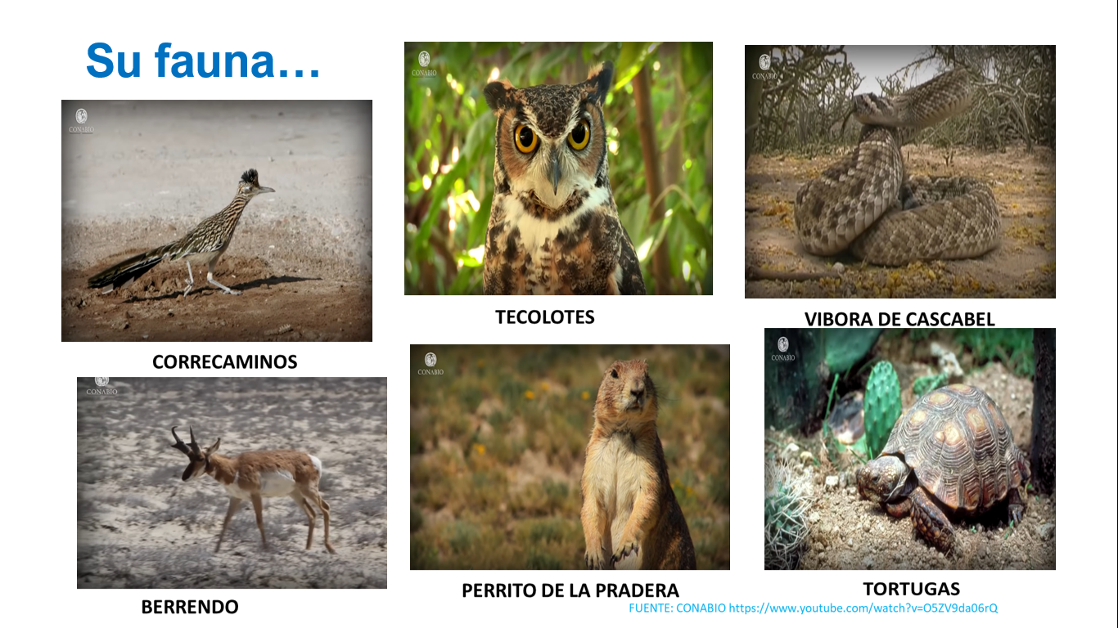

En las zonas áridas destaca la producción de fibras extraídas de los mezquites, bebidas fermentadas extraídas del maguey y la producción de cera obtenida de la jojoba. También la ganadería desempeña un lugar importante en la economía.

El desierto de Chihuahua se reconoce como el más extenso de Norteamérica y el Desierto Vizcaíno, ubicado en la Península de California, es considerado Reserva de la Biósfera.

Para apreciaremos el tipo de paisaje que se presenta en las zonas con clima seco, observa el siguiente video:

- Matorrales
Biodiversidad Mexicana
https://www.youtube.com/watch?v=O5ZV9da06rQ

Tunas, nopales, y pulques y mezcales, todo en un solo clima. Por eso es que los desiertos son importantes en la economía del país.

Climas templados.

Las zonas templadas se localizan principalmente en la Sierra Madre Occidental y Oriental, en el Sistema Volcánico Transversal y las Sierras de Chiapas, el factor que ayuda a la formación de estos climas es la altitud. Su temperatura media anual está entre los 12º y los 18° Celsius. Sus precipitaciones varían entre los 600 y 1 500 mm anuales.

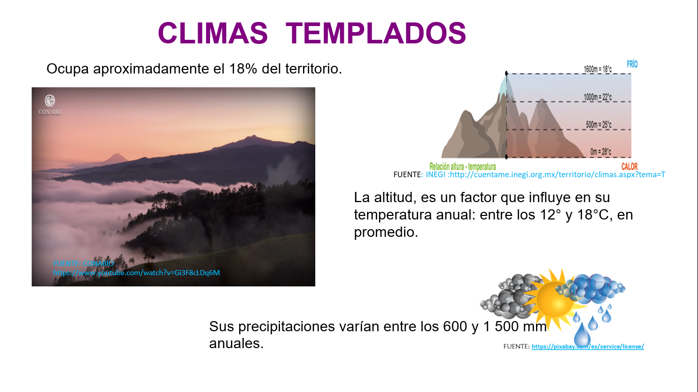

En nuestro país se identifican tres tipos de climas templados: Cf, templado húmedo con lluvias todo el año, Cw, templado subhúmedo con lluvias en verano y Cs, templado subhúmedo con lluvias en invierno. En el mapa se pueden apreciar con tonos de color verde.

Algunos ejemplos de la flora que podemos encontrar en este clima son: bromelias, pinos y helechos arborescentes.

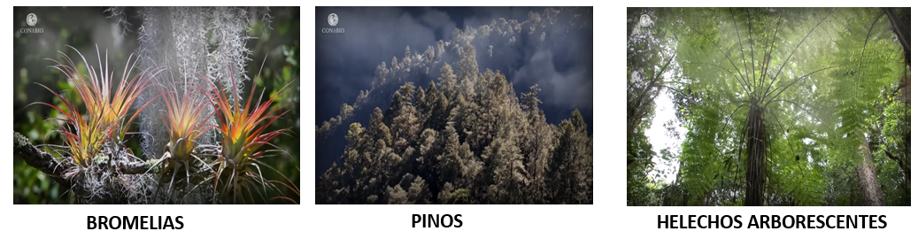

En cuanto a su fauna tenemos: insectos, jaguares y quetzales.

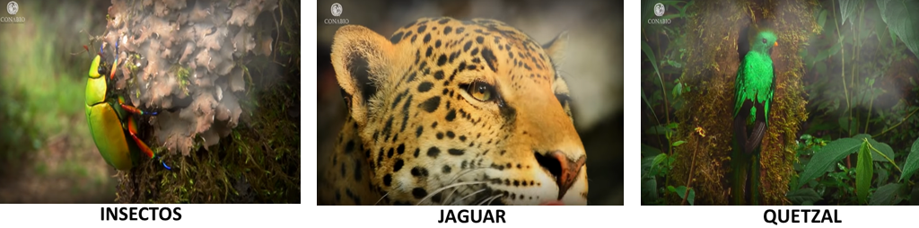

El clima templado húmedo con lluvias todo el año se localiza a lo largo de la Sierra Madre Occidental, la Sierra Madre Oriental y el Eje Neovolcánico. El bosque de coníferas se desarrolla en este tipo de clima. Este clima posee la mitad de las especies de pinos en el mundo, algunos otros ejemplos de flora son: encinos y oyameles.

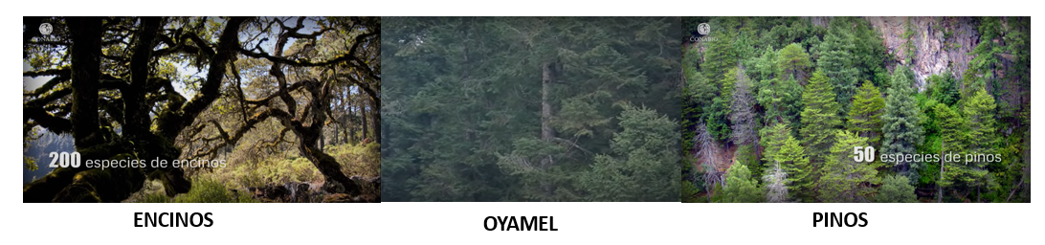

Entre su fauna tenemos: el águila real, la mariposa monarca, pájaros carpinteros, y gato montés, entre otros.

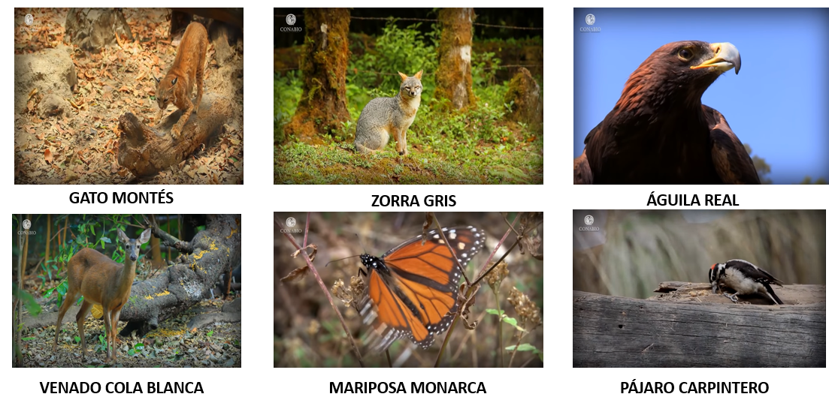

Su importancia económica radica sobre todo en la industria maderera y del papel.

Para conocer un poco más de los bosques propios del clima templado te invitamos a observar el siguiente video.

- Bosques templados
Biodiversidad Mexicana
https://www.youtube.com/watch?v=cFcglA4IIX8&ab_channel=BiodiversidadMexicana

Climas fríos.

En nuestro país sólo existe el clima EB, es decir, el polar de alta montaña. Como su nombre lo indica, sólo se encuentra en las cimas de las montañas más elevadas, por ejemplo: del Nevado de Toluca, La Malinche, Cofre de Perote, Nevado de Colima, Pico de Orizaba, Popocatépetl e Iztaccíhuatl. En estos lugares las temperaturas promedio se encuentran entre los 10 ºC y por debajo de los 0 ºC.

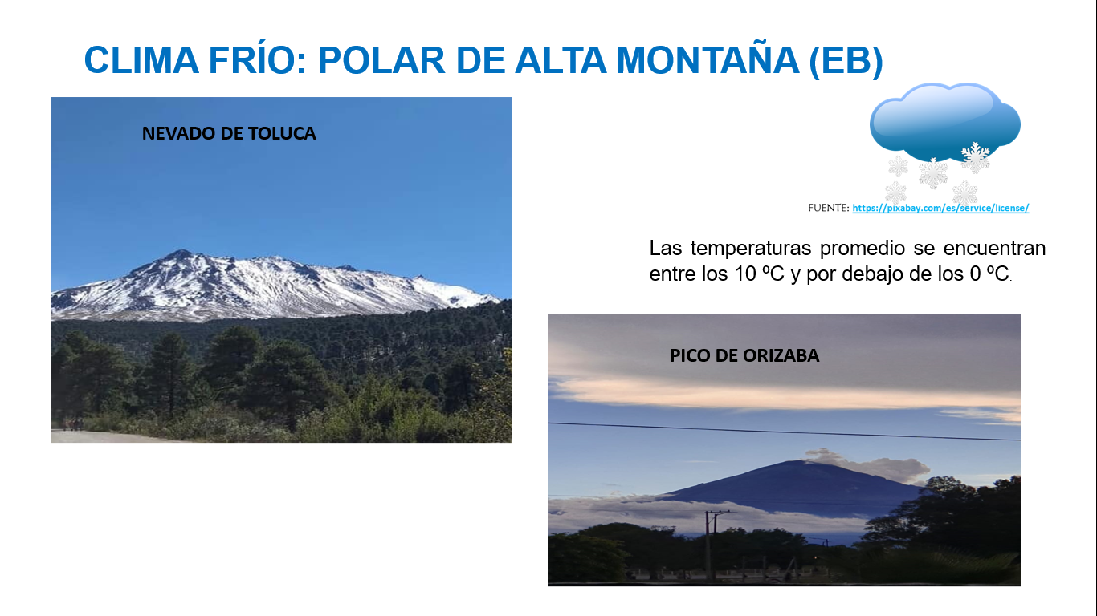

En el mapa puedes observar su ubicación con unos manchones en color blanco.

Debido a su gran altitud, su baja temperatura y sus abundantes precipitaciones en forma de nieve, la flora y fauna es escasa. En cuanto a las actividades económicas, la población ha destinado estos lugares para el turismo de aventura.

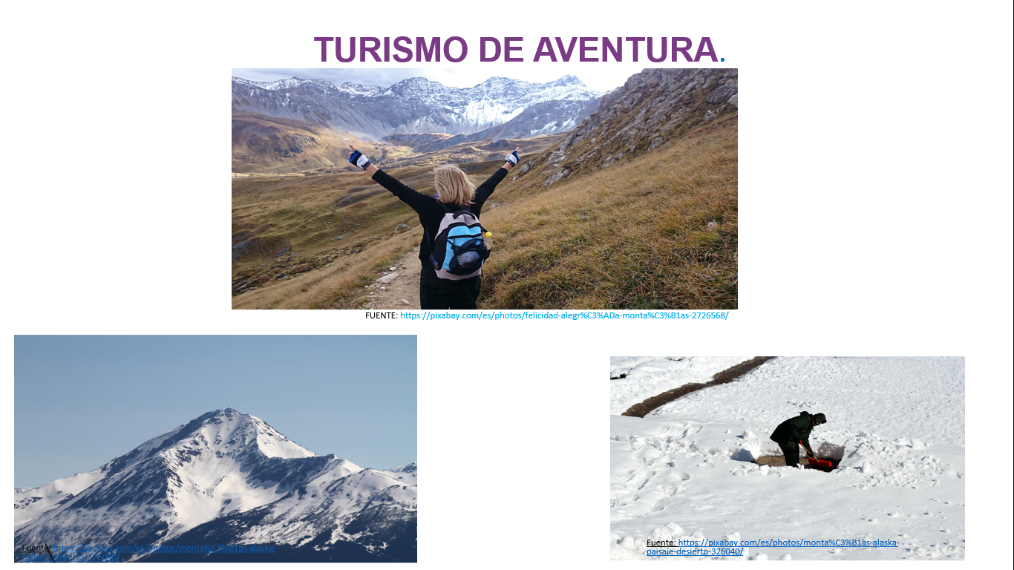

Antes de terminar debes saber que el desierto de Sonora es uno de los más calurosos y grandes del mundo, pues cubre un área de 311 000 km². De él forman parte la Reserva de la Biosfera, el Pinacate y el Gran Desierto de Altar, considerados Patrimonio Natural de la Humanidad.

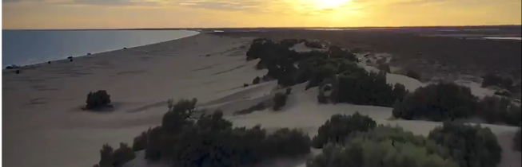

Llegó el momento del A, B, C geográfico, y para conocer un poco más del estado de Sonora y su desierto te compartiremos algunos datos:

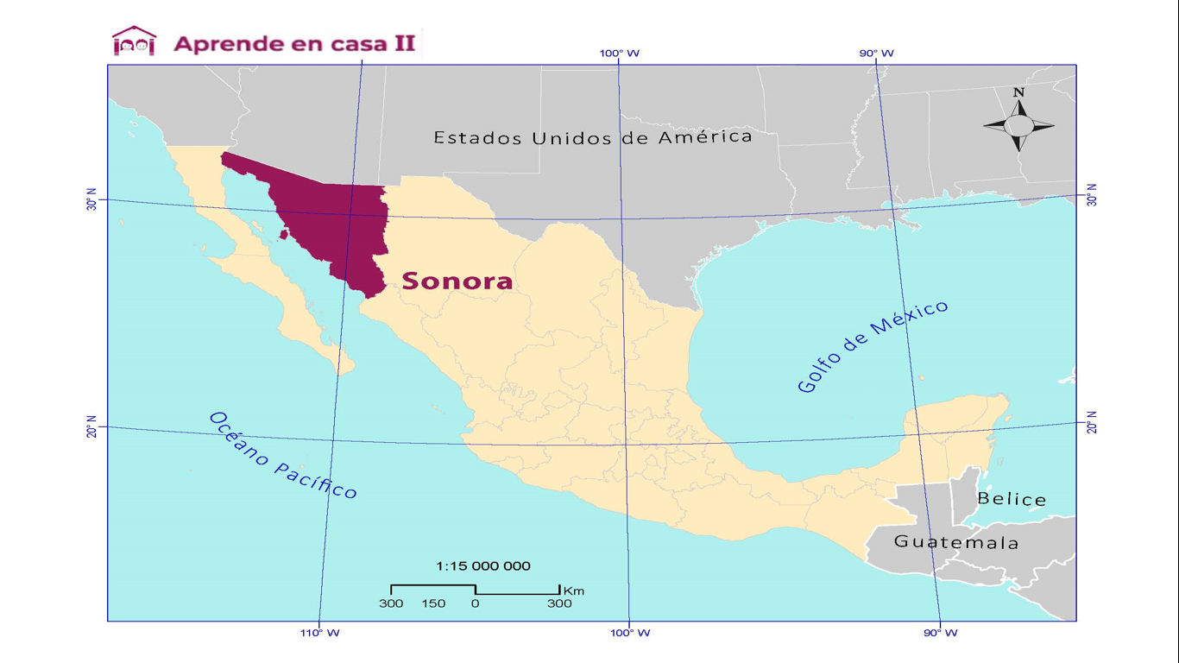

El estado de Sonora ocupa el segundo lugar en extensión territorial después de Chihuahua. Se ubica en la región noroeste del país. Se divide en 72 municipios y su capital es la ciudad de Hermosillo.

Uno de los elementos culturales de mayor importancia en Sonora son los grupos étnicos, como: los yaquis y mayos, seguramente conoces la danza del venado, que es un ritual coreográfico tradicional celebrado por estos grupos. Los Seris son otro grupo representativo del estado, habitan en la isla Tiburón. Por cierto, esta es la isla de mayor extensión en nuestro país.

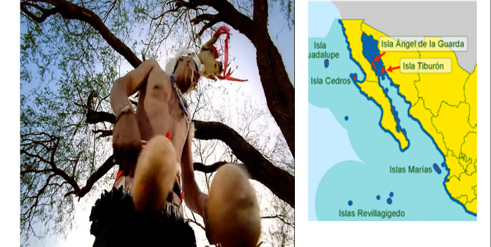

En cuanto a su economía, Sonora ocupa el primer lugar en producción de oro y cobre a nivel nacional.

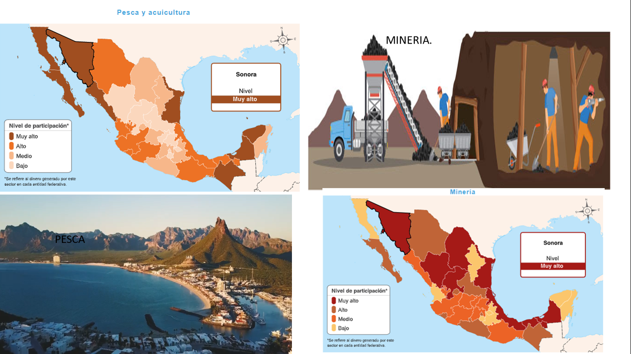

En producción pesquera, también ocupa el primer lugar en captura de sardina, camarón y jaiba.

Aún con la presencia de climas secos y de sus temperaturas elevadas, Sonora tiene mucho que ofrecer. Podrás visitarlo cuando el riesgo sanitario sea menor, por el momento te invitamos a hacer un recorrido virtual, con el siguiente video.

- Sonora
VisitMexico
https://www.youtube.com/watch?v=rr0oseCFIWM&ab_channel=Visitmex

Para concluir esta sesión, debemos señalar que el clima es uno de los factores más importantes en la vida terrestre. México cuenta con una gran variedad climática, debido a su posición geográfica, ya que por su latitud se ubica entre las zonas tropical y templada; a ello se suma la presencia y orientación de su relieve, junto con su altitud.

La interrelación de estos factores da lugar a que hacia el norte del territorio se presenten climas secos; hacia el sur y las zonas costeras del centro del país se localicen los climas cálidos; y en las regiones montañosas encontremos climas templados, llegando a ser muy fríos en la cima de algunas montañas y volcanes.

Recuerda que puedes seguir investigando un poco más en tu libro de texto y otras fuentes de información para fortalecer tu aprendizaje. También puedes visitar el sitio de la Comisión Nacional para el Conocimiento y uso de la Biodiversidad CONABIO, y la página del INEGI.
https://www.gob.mx/conabio
http://cuentame.inegi.org.mx/

El Reto de Hoy

Responde las siguientes preguntas del contenido desarrollado.

- ¿Cuál es el clima que predomina en nuestro país?

A) Clima templado.
B) Clima seco.
C) Clima tropical.

- ¿En qué clima encontramos el bosque de coníferas?
A) Clima templado.
B) Clima seco.
C) Clima tropical.

- En este tipo de clima la temperatura media anual es mayor a 18ºC y llueve de 800 a 4 000 mm al año.

A) Clima Templado.
B) Clima Seco.
C) Clima Cálido.

- ¿Cuál es el nombre de la persona que hizo la adaptación climática para México?

A) Vladimir Köppen
B) Galileo Galilei
C) Enriqueta García

El siguiente reto es muy sencillo:

Investiga cuál es el clima que predomina en el lugar donde vives, anota la información en tu cuaderno e ilustra con imágenes o dibujos algunos ejemplos de su flora y fauna. Recuerda que te puedes apoyar en tu libro de texto y en otras fuentes de información.

¡Buen trabajo!

Gracias por tu esfuerzo.

